4 четверть (уроки 43-51)

Уважаемые педагоги!

Данная пропись предназначена для детей подготовительного класса коррекционной школы 8 вида.
Задания этой тетради знакомят ребёнка с конфигурацией букв русского алфавита.
Дети запоминают названия букв, учатся вписывать их в узкие строчки, соблюдая пропорции и расстояния друг от друга. Пропись приучает ребёнка начинать письмо с начала строки и соблюдать её размеры.
С учетом возможностей овладения детьми с ОВЗ графо-моторными навыками и зрительно-пространственными ориентировками конфигурация букв упрощена, даны дополнительные вспомогательные линии. Прописи содержат графические задания на обведение, штриховку, раскрашивание, дорисовывание изображений и линий, подготавливающие к воспроизведению элементов букв, упражнения на соотнесение печатных и письменных, строчных и прописных букв, на обведение и списывание с печатного текста слогов, слов и предложений.

Составила: учитель начальных классов 1 кв. категории, КГКСКОУ СКОШ 8 вида №3, г. Комсомольска-на-Амуре.
Источники: А.В. Воронкова «Тетрадь по письму для учащихся коррекционной школы 8 вида», Е.И. Бортникова пропись «Готовим руку к письму» 1-2 часть.

Условные обозначения:


------ раскрась или заштрихуй.


------ пропиши


------ подумай

4 часть. Содержание:

- Урок 43………………………………………..с. 3
- Урок 44………………………………………..с. 4
- Урок 45………………………………………..с. 5
- Урок 46………………………………………..с. 6-7
- Урок 47………………………………………..с. 8
- Урок 48………………………………………..с. 9
- Урок 49………………………………………..с. 10
- Урок 51………………………………………..с. 11

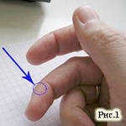
Урок 43
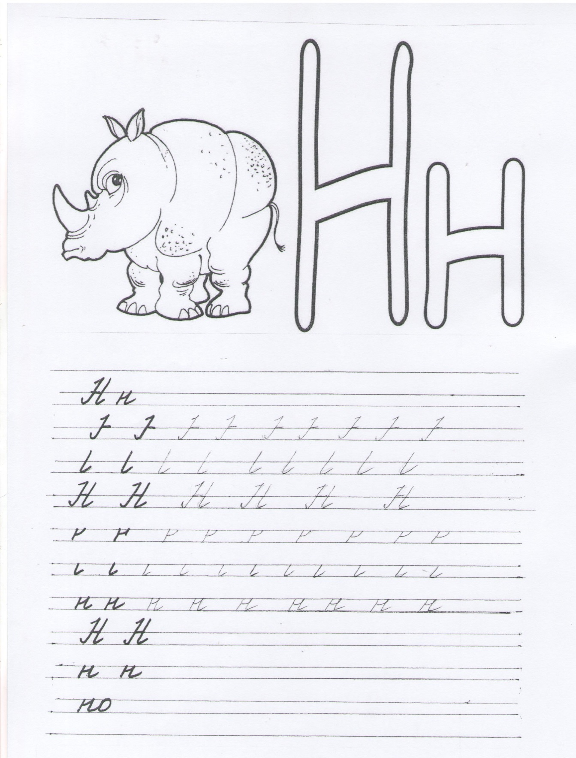
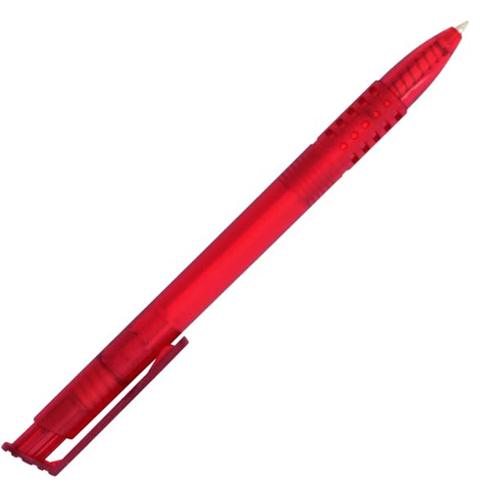


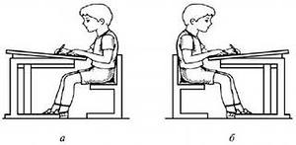
Урок 44
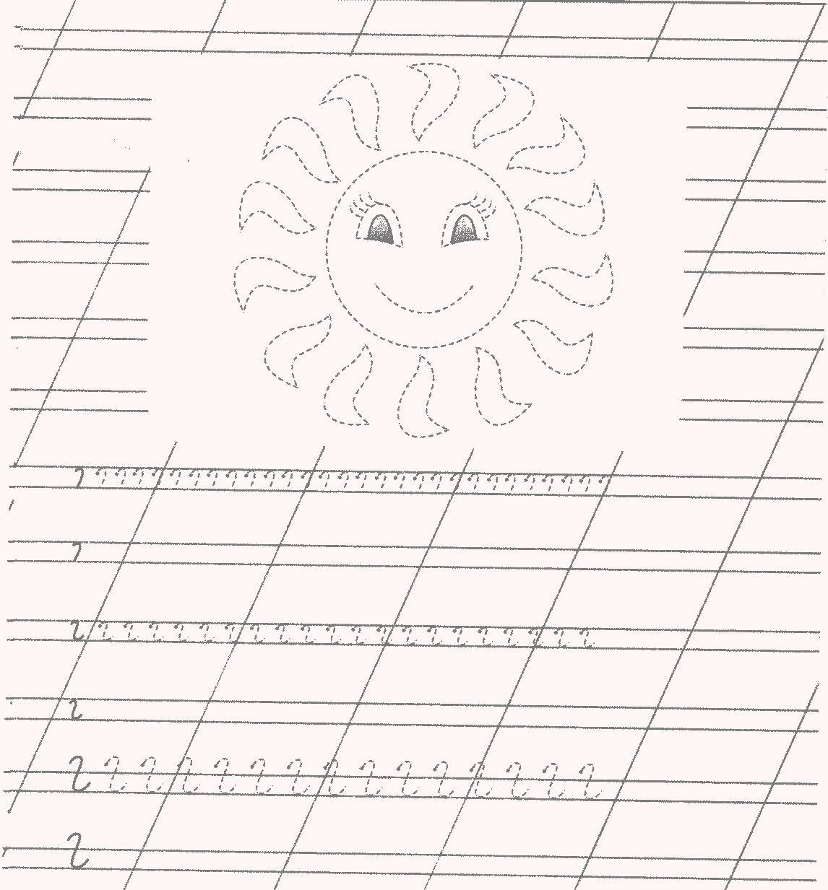

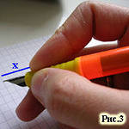
Урок 45

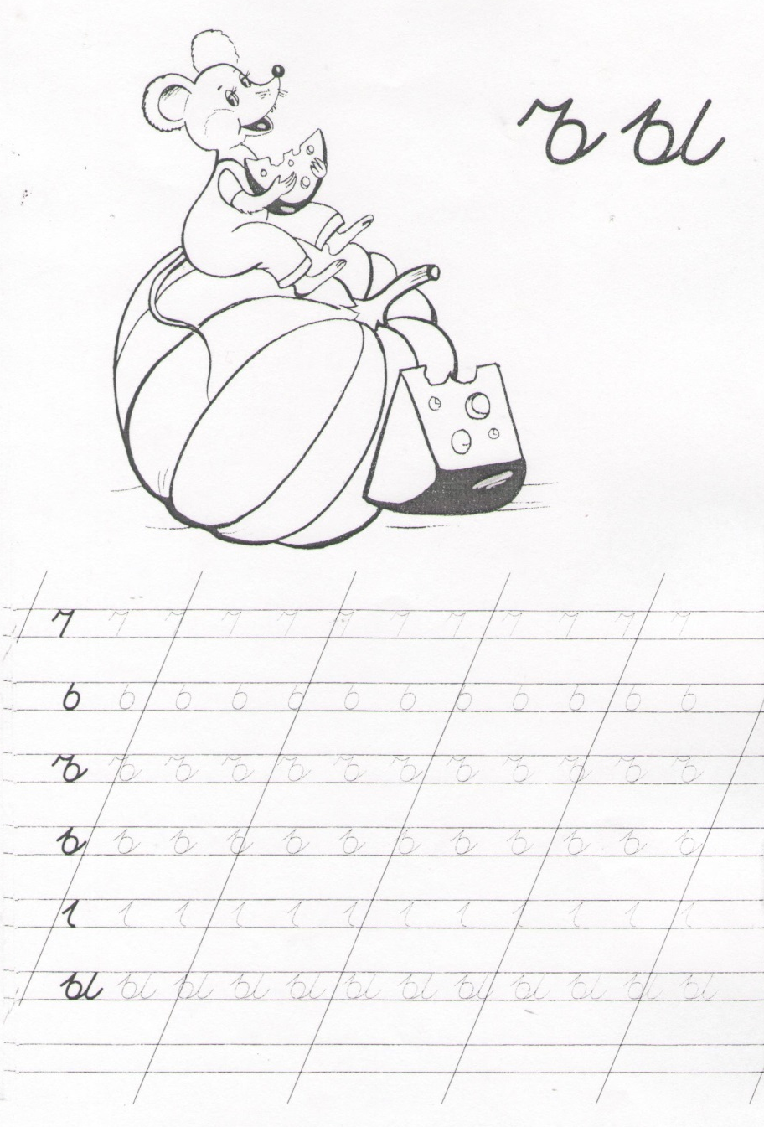

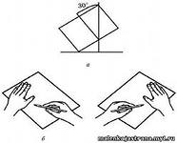
Урок 46

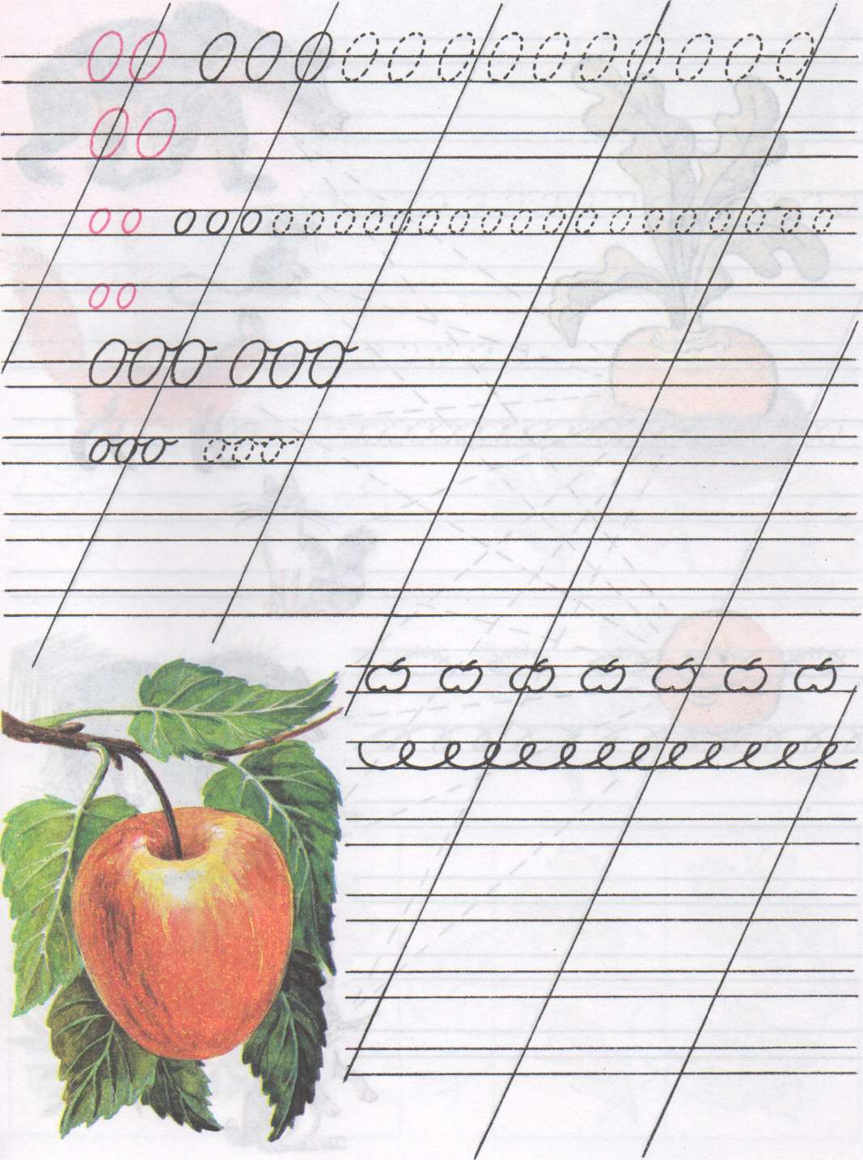
Урок46 (2)
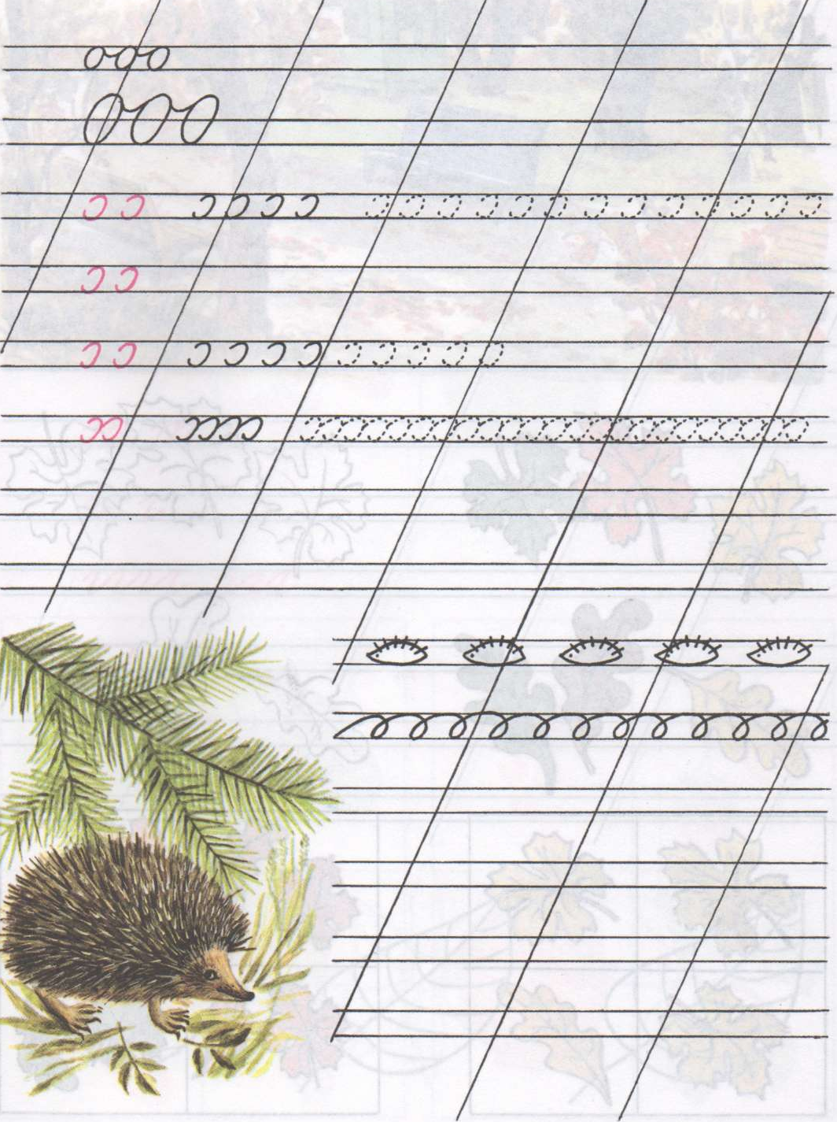

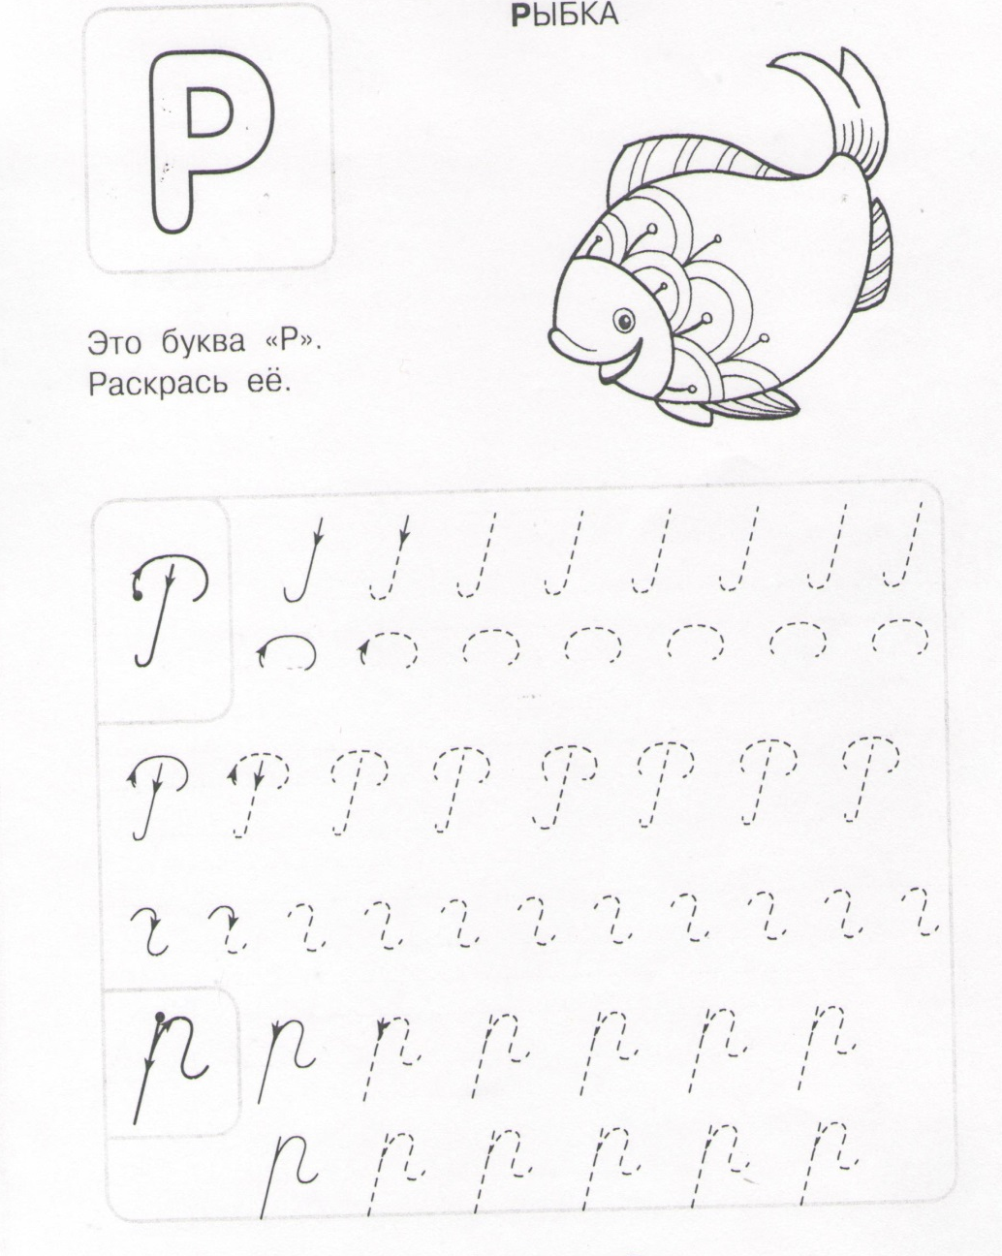
Урок 47
Урок 48

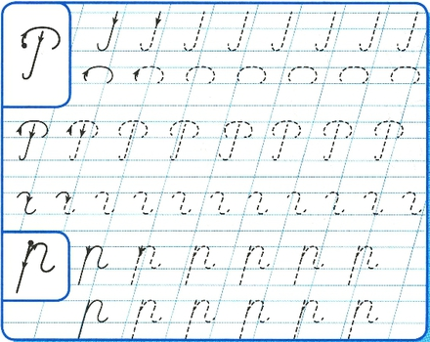
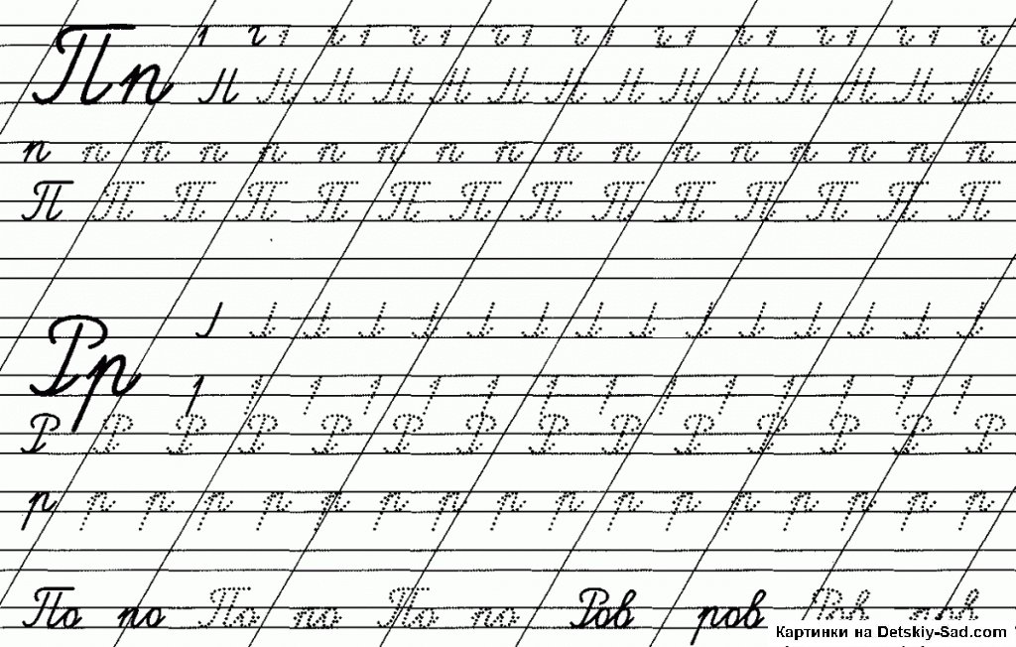

Урок 49

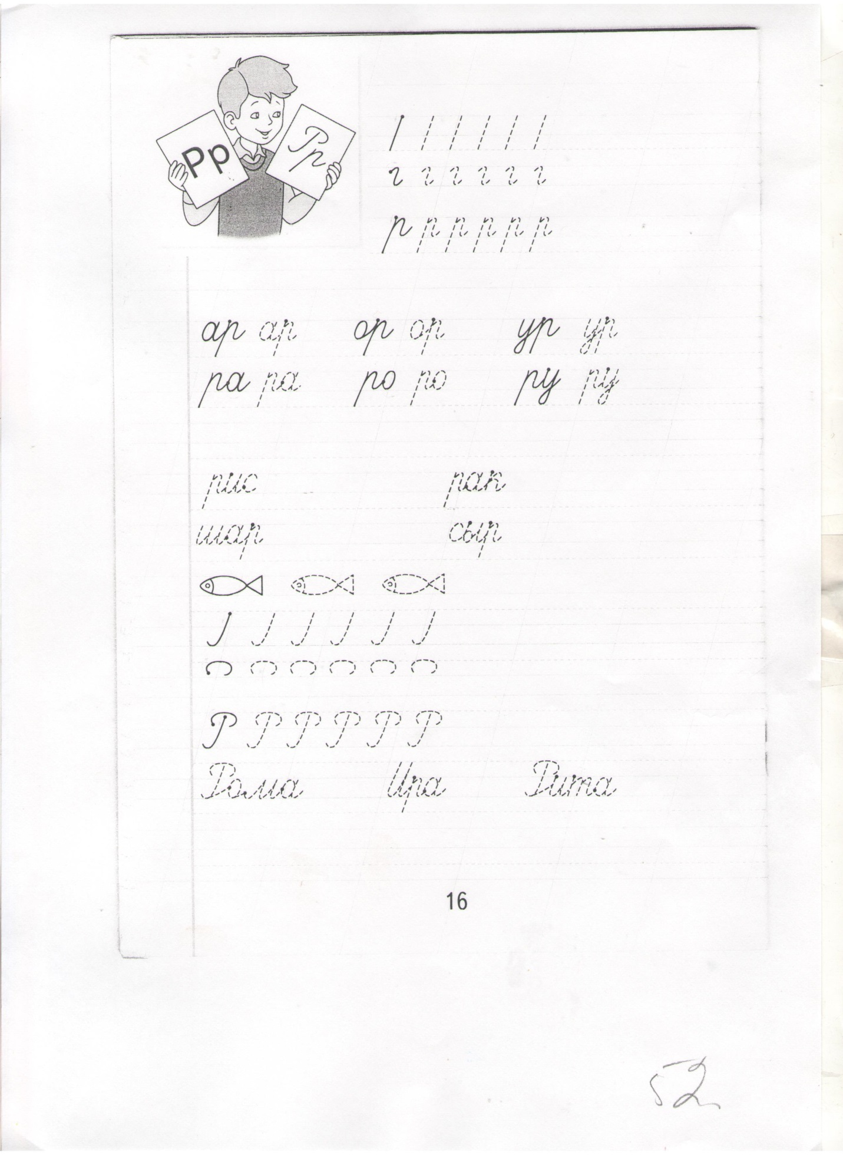
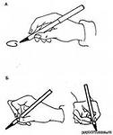
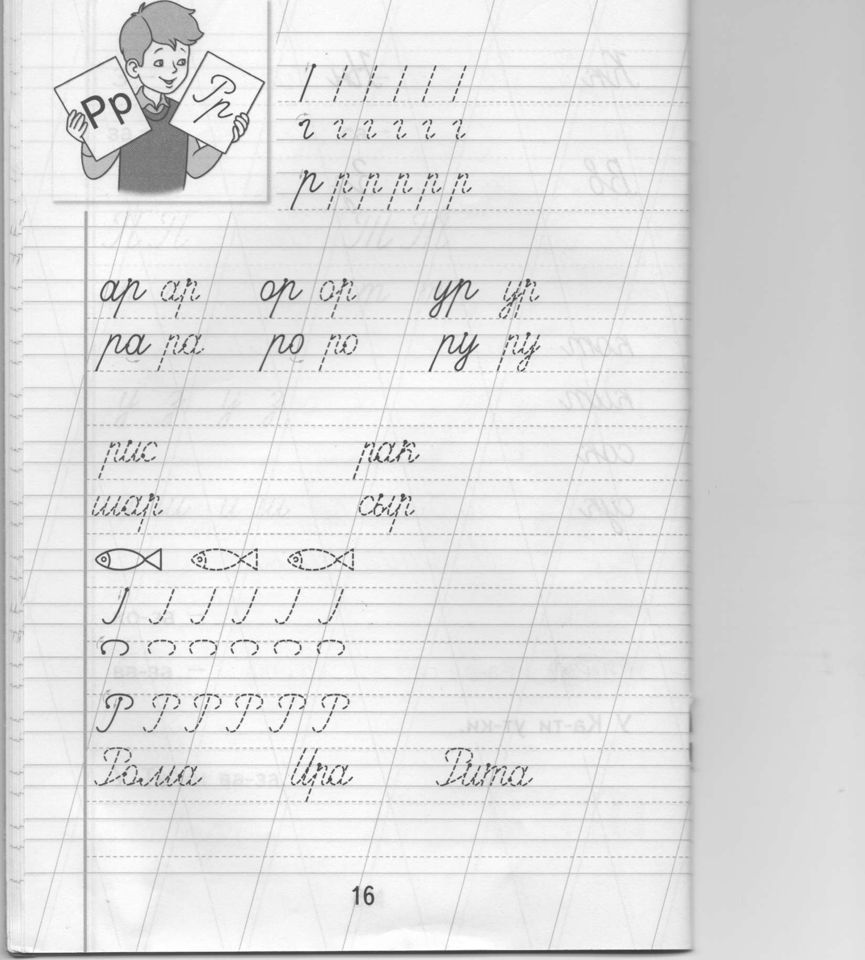
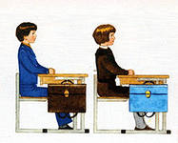
Урок 50
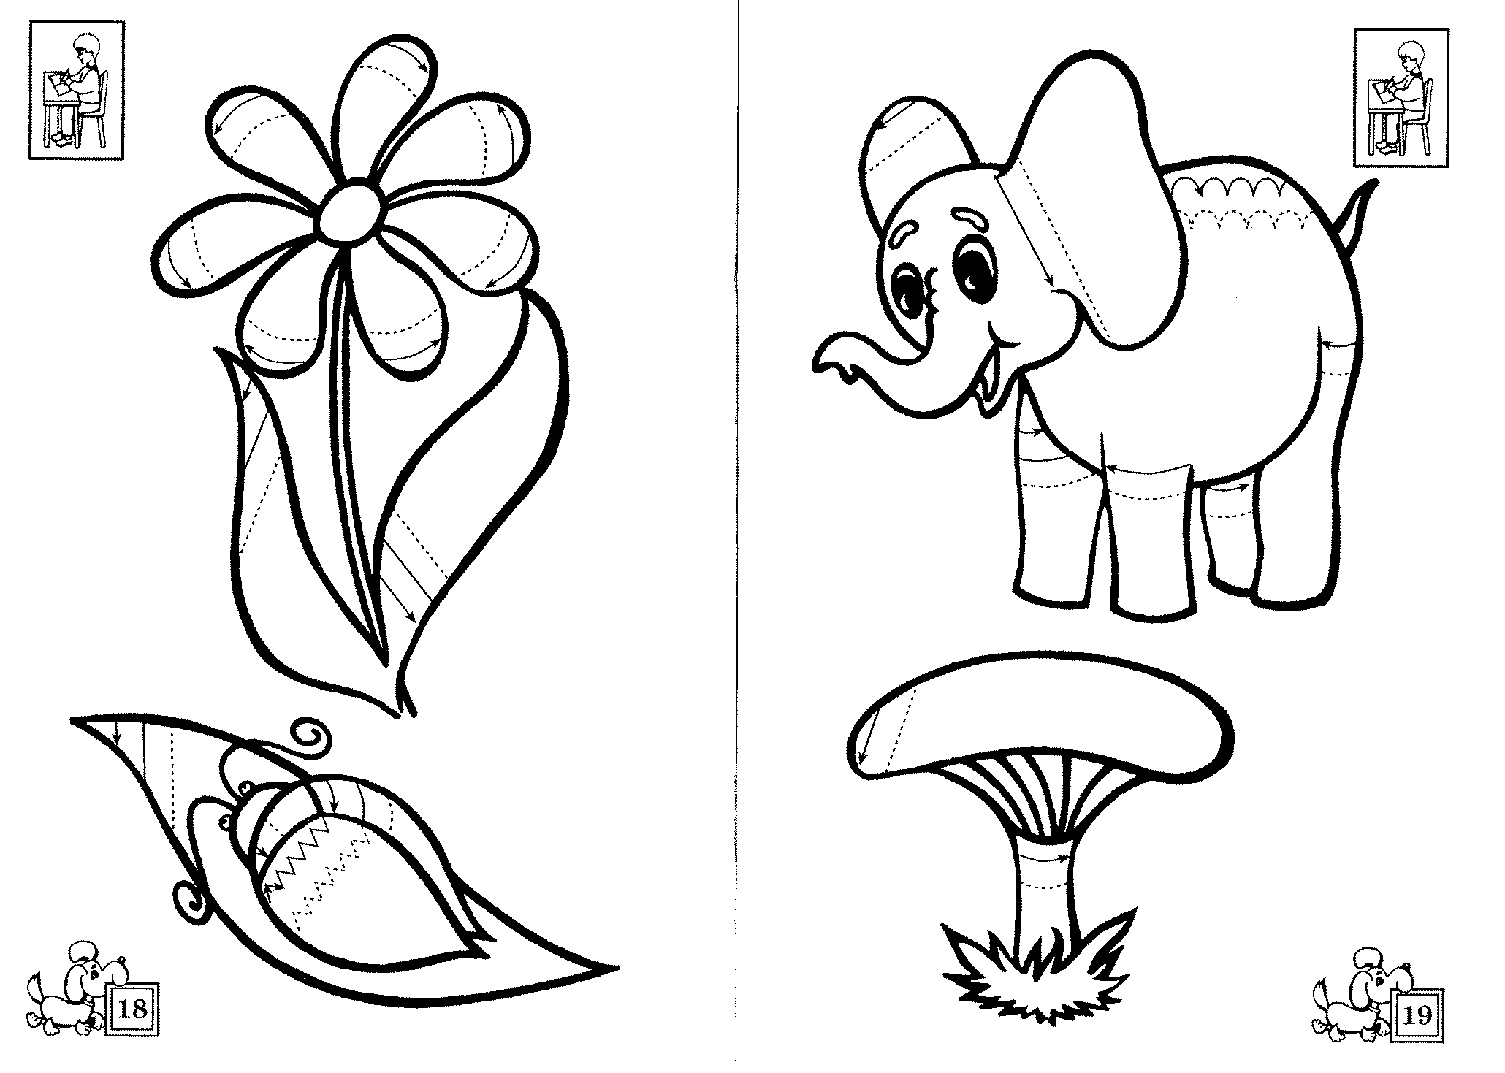
Урок 51

